Continentals mælkebøttedæk vinder to nye priser
På Automechanika-messen i Frankfurt vandt Continentals Taraxagum-projekt priserne: ”Innovation” og ”Green Award”

INNOVATION: Den tyske dæk- og teknologikoncern Continental er kendt for at investere massivt i ny teknologi til fremme for trafiksikkerhed og miljø. På den netop overstående Automechanika-messe i Frankfurt høstede Continental anerkendelse for et af de udviklingsprojekter, der siden lanceringen har tiltrukket sig interesse både fra bil-industrien og fra miljøforkæmpere.

Innovative og miljøvenlige dæk
Continental fik overrakt priserne ”Innovation” og ”Green Award” for sit projekt "Taraxagum – dæk af mælkebøttegummi". Koncernens mål er på sigt at kunne udvinde en del af det gummi, den anvender til dæk og andre gummiprodukter, fra mælkebøttens rødder.
- Vi er selvfølgelig meget stolte over at få disse anerkendelser. Taraxagum-projektet afspejler en spændende del af den materialeudvikling, der vil føre til fremtidens dæk. Vores ingeniører og teknikere arbejder både på at forbedre vores produkters tekniske formåen og på at gøre gummi og gummiproduktionen meget mere bæredygtig, siger adm. direktør Georg Nielsen fra Continental Dæk Danmark A/S.

Continental startede for godt fem år siden arbejdet med at udvikle "Taraxagum" sammen med IME Fraunhofer Instituttet i Münster, Julius Kühn Instituttet i Quedlinburg og planteforædlingsvirksomheden ESKUSA i Parkstetten.
- En speciel russisk mælkebøtte er blevet forædlet, så den på længere sigt vil kunne matche hektarudbyttet fra det konventionelle gummitræ "Hevea brasiliensis", der vokser i troperne. Samtidig har Continental også udviklet nye produktionsmetoder, der fra plantens latexsaft gør det muligt at udvinde naturgummi, som anvendes til at fremstille dæk og andre gummiprodukter, uddyber Georg Nielsen.

Når Continental dyrker den russiske mælkebøtte tæt på sin fabrik, skal gummiet transporteres over meget kortere afstande, så CO2-udslippet reduceres betydeligt. Samtidig satser Continental på at blive mindre påvirket af udsving på det globale gummimarked.

Dæk og motorophæng er i produktion
Man har allerede fremstillet de første partier af vinterdæk til personbiler, dæk til transportsektoren og motorophæng af Taraxagum. Forsøg på Continentals egne testanlæg har vist, at mælkebøttegummi har mindst lige så god ydelse som konventionelt udvundet naturgummi i tilsvarende standardprodukter.
- Planterne kan også dyrkes i Nord- og Vesteuropa, og man kan derfor undgå lange transportruter. Hidtil har transporten skulle dække afstanden fra "gummibæltet" i troperne 30 grader nord og syd for Ækvator. Det betyder besparelse på værdifulde ressourcer og nedbringer CO2-udslippet, understreger Georg Nielsen.

Continental har for nylig præsenteret planerne for et anlæg i Anklam i Mecklenburg-Vorpommern, hvor der skal forskes videre i fremstilling af gummi fra latexsaften fra russisk mælkebøtte. Continental forventer at investere ca. €35 mio. i det nye anlæg frem til 2021.

Har vundet flere priser
De institutter og virksomheder, der har deltaget i projektet, har allerede vundet internationale priser for deres forskningsresultater. Projektet fik i 2014 prisen "Green Tec Award", og i 2015 fik forskergruppen Joseph von Fraunhofer-prisen fra det tyske Fraunhofer-Gesellschaft.

FAKTABOKS: Continental-koncernen
Med en omsætning på 39,2 mia. € i 2015 er Continental blandt verdens førende leverandører til bilbranchen, transportsektoren, industrien og landbruget. Koncernen, der i dag beskæftiger 212.500 ansatte i flere end 55 lande, er opdelt i fem divisioner: Chassis & Safety, Interior, Powertrain, ContiTech og Tire. Tire-divisionen er en af verdens største producenter af dæk til personbiler, varevogne, lastbiler og busser, ligesom divisionen udvikler og markedsfører et omfattende produktprogram inden for industrielle dæk til blandt andet gaffeltrucks og fly-carriers samt radialdæk til landbruget. Divisionens investeringer i forskning og udvikling har specielt fokus på brugernes omkostninger og miljøet. De øvrige divisioner udvikler bl.a. avancerede teknologiske og miljøvenlige løsninger til fremme af trafiksikkerheden.

Pressekontakt
- Adm. direktør Georg Nielsen, georg.nielsen@conti.de – Telefon 43 23 04 45
- Marketingkoordinator Else Sunekær, else.sunekaer@conti.de – Telefon 43 23 04 31

Yderligere information
- Pressemeddelelser fra Continental-koncernen: http://www.continental-corporation.com/www/pressportal_com_en/
- Continental mediacenter: http://www.continental-tires.com/transport/media-services/newsroom
- Continental videoportal: http://videoportal-en.continental-corporation.com/home
- International website: www.continental-corporation.com
- Dansk website: http://www.continental-daek.dk/
- Forhandler- og pressedownloads: www.contigalleri.dk
- Specielt i forhold til denne pressemeddelelse: www.taraxagum.de

Fotos
Er til fri benyttelse – og flere kan fremsendes:
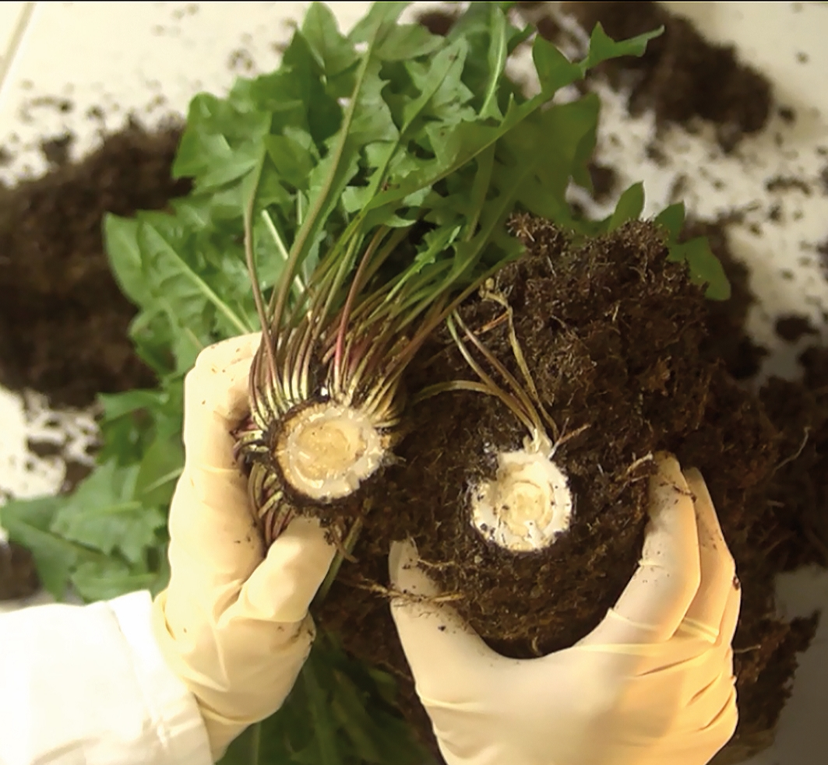 | 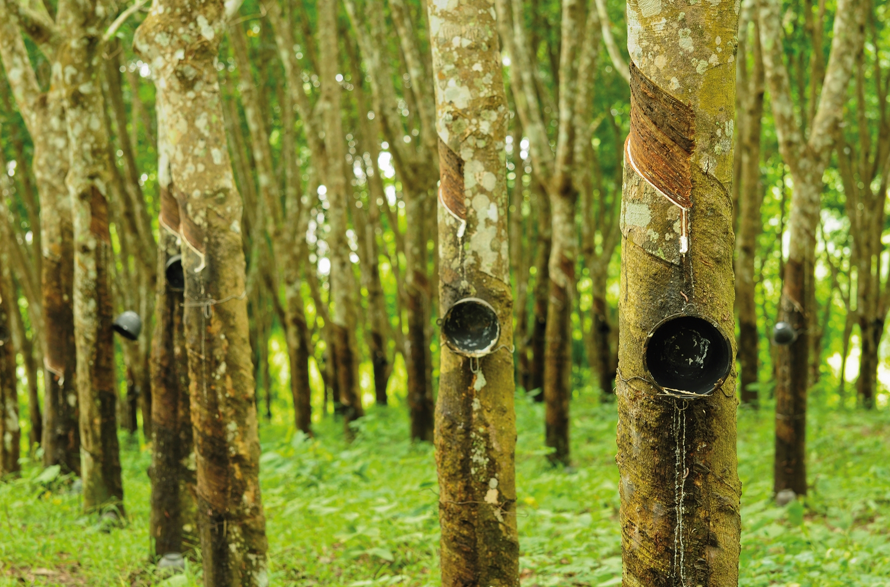
Man har allerede fremstillet de første partier af vinterdæk til personbiler, dæk til transportsektoren og motorophæng af Taraxagum. Forsøg på Continentals egne testanlæg har vist, at mælkebøttegummi har mindst lige så god ydelse som konventionelt udvundet naturgummi i tilsvarende standardprodukter. |  | Vi er selvfølgelig meget stolte over at få disse anerkendelser. Taraxagum-projektet afspejler en spændende del af den materialeudvikling, der vil føre til fremtidens dæk. Vores ingeniører og teknikere arbejder både på at forbedre vores produkters tekniske formåen og på at gøre gummi og gummiproduktionen meget mere bæredygtig, siger adm. direktør Georg Nielsen fra Continental Dæk Danmark A/S.
 | Den tyske dæk- og teknologikoncern Continental er kendt for at investere massivt i ny teknologi til fremme for trafiksikkerhed og miljø. På den netop overstående Automechanika-messe i Frankfurt hentede Continental to nye priser som anerkendelse for sit ”Taraxagum”-projekt, hvor forædlede mælkebøtter erstatter gummi fra gummitræer i troperne. | 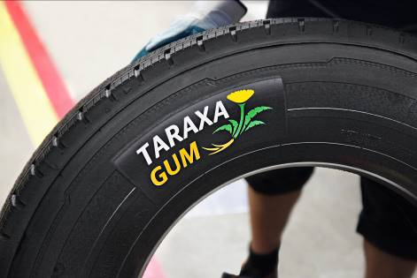

FAKTA OM CONTINENTAL-KONCERNEN
Continental AG
Med en omsætning på 39,2 mia. € i 2015 er Continental blandt de førende leverandører til bilindustrien på verdensplan. Som leverandør af bremsesystemer, systemer og komponenter til drivaggregater og chassiser, instrumentering, infotainment-løsninger, bilelektronik, dæk og tekniske elastomerer bidrager Continental til øget køresikkerhed og global klimabeskyttelse. Continental er desuden ekspert-partner i netbaseret bilkommunikation. Koncernen er opdelt i fem divisioner: Chassis & Safety, Interior, Powertrain, Tire og ContiTech. Continental har i øjeblikket ca. 212.500 ansatte i 55 lande.
http://www.continental-corporation.com

Interior Divisionen
Interior divisionen arbejder med informationssystemer i og uden for bilen. Produkterne omfatter bl.a. instrumenter, multifunktions displays, head-up display, kontroludstyr, informationsudstyr, software og intelligente transportsystemer. Interior divisionen beskæftiger globalt mere end 36.000 medarbejdere og omsatte i 2014 for ca. 7 mia. €.
http://www.continental-automotive.com/www/automotive_de_en/general/interior/

Tire Divisionen
Som en af verdens førende dækproducenter med flere end 47.000 ansatte opnåede Dæk Divisionen en omsætning på mere end 9,8 mia. € i 2014. Divisionen har i øjeblikket 24 produktions- og udviklingssteder i verden. Det brede produktsortiment og løbende investeringer i R&D yder et stort bidrag til en omkostningseffektiv og miljøvenlig mobilitet.
Dæk til personbiler og erhvervsbiler
Continental er en af de førende producenter af dæk til personbiler og erhvervsbiler i Europa. Fokus for Continentals produktudvikling er at optimere alle sikkerheds-relevante egenskaber for dækkene samtidig med, at rullemodstanden minimeres. www.continental-tyres.com
Dæk til transportsektoren
Forretningsenheden Commercial Vehicle Tires er en af verdens største producenter af industridæk samt dæk til lastbiler og busser. Udover dæk tilbyder CVT også teknologiske produkter og løsninger til erhvervskøretøjer. www.continental-specialty-tires.com

Sponsoring
Continentals Dæk Division er officiel sponsor for den tyske DFB Cup, Major League Soccer og UEFA EURO 2016 TM i Frankrig.
http://www.conti-online.com/generator/www/uk/en/contisoccerworld/general/home/index_en.html

